DAFTAR PUSTAKA

Buku
Atmoko, B. (2012). Social Media. In B. Atmoko, Social Media (p. 10). Jakarta: Jakarta Media Kita.
Altman, & Taylor. (1973). Social Penetration: The Development Of Interpersonal Relationship. Inggris: Berger, Roloff & Roskos Ewoldsen.
Devito, J. A. (1997). Komunikasi Antar Manusia. In J. A. Devito, Komunikasi Antar Manusia (p. 40). Jakarta: Professional Books.
Effendi. (2003). Ilmu Teori dan Filsafat Komunikasi. In Effendi, Ilmu Teori dan Filsafat Komunikasi (p. 29). Bandung: PT. Citra Aditya Bakti.
Nasrullah. (2016). Media Sosial: perspektif komunikasi, budaya, dan sositeknologi. In Nasrullah, Media Sosial (p. 11). Jakarta Selatan: Simbiosa Rekatama Media.
Supratiknya. (1995). Tinjauan Psikologis Komunikasi Antarpribadi. In Supratiknya, Tinjauan Psikologis Komunikasi Antarpribadi (p. 9). Yogyakarta: Kanisius.

Jurnal dan Skripsi
Azzahra, F., Handayani, L., & Mahdalena, V. (2022). Manajemen Privasi Komunikasi Pada Mahasiswa UPN Veteran Jakarta Di Fitur Close Friends Instagram. Jurnal Pustaka Komunikasi, 319-321.
Bariah. (2018). Keterbukaan Diri (Self Disclosure) Dalam Jejaring Sosial Facebook pada Siswi Madrasah Tsanawiyah Nurul Huda Desa Tebedak II Kecamatan Payaraman. Skripsi.
Izzati, U. A. (2011). Penerapan Johari Window untuk Meningkatkan Rasa Percaya Diri Remaja di Panti Asuhan Uswah Surabaya. Personifikasi, 2(2), 77–89.
Prihantoro, E., Iasha Damintana, K. P., & Ohorella, N. R. (2020). Self Disclosure Generasi Milenial Melalui Second Account Instagram. Jurnal Ilmu Komunikasi, 2-6.
Prihatiningsih, W. (2017). Motif Penggunaan Media Sosial Instagram Di Kalangan Remaja. Jurnal Communication VIII, Nomor 1, 52-27.
Sakti, B. C., & Yulianto, M. (n.d.). Pengguna Media Sosial Instagram Dalam Pembentukan Identitas Diri Remaja. Jurnal Ilmu Komunikasi, 5-4.
124
Septiani, D., Azzahra, P. N., Wulandari, S. N., & Manuardi, A. R. (2019). Self Disclsoure Dalam Komunikasi Interpersonal: Kesetiaan, Cinta, Dan Kasih Sayang. Jurnal Ilmu Komunikasi, 266-268.
Sihombing, L. H., & Aninda, M. P. (2022). Fenomenologi Pengguna Fitur Close Friend Instagram Untuk Diri Sendiri Peningkatan Pengungkapan. Jurnal Komunikasi dan Administrasi Publik, 31-32.
Sultan, M. I. (2020). Efektifitas Pengguna Fitur Instagaram Dalam Meningkatkan Pertemanan Remaja SMA Negeri 1 Maros Di Era Digital. Jurnal Ilmu Komunikasi, 180-183.
Sari, J. P. (2021). Pengungkapan Diri Remaja Akhir Mengenai Konflik Keluarga di Twitter. Skripsi.
Sucita. (2015). Self Disclosure Pengungkapan Diri. Jurnal Komunikasi, 37-39.
Tami, R. (2019). Perbedaan Pengungkapan Diri (Self Disclosure) Ditinjau dari Tipe Kepribadian dan Jenis Kelamin Pada Pengguna Instagram. Skripsi.

Internet
Apjii. (2021, December 1). Asosiasi Penyelenggara Internet. Retrieved from APJII: https://apjii.or.id
Brilio. (2016, December 15). Perubahan Logo Instagram. Retrieved from Brilio: http://www.brilio.net
Dhani, A. (2021, December 2). Fitur Close Friends. Retrieved from Mojok: http://www.mojok.co
Emaze. (2013, January 9). Teori Penetrasi Sosial Model Bawang. Retrieved from Emaze: http://www.emaze.com
Indonesia, C. (2022, January 15). Instagram. Retrieved from CNN Indonesia: https://www.cnnindonesia.com/teknologi.
Kuncorojati, C. (2022, November 6). Twitter Circle. Retrieved from Medcom: http://www.medcom.id
Pddikti. (2021, December 15). Pangkalan Data Pendidikan Tinggi. Retrieved from Pddikti: https://pddikti.kemendikbud.go.id/data/

Riyanto, A. D. (2022, 10 1). Hootsuite (We Are Social): Indonesian Digital Report. Retrieved from Hootsuite We Are Social: https://andi.link/hootsuite-we-are-social-indonesian-digital-report-2022
Tegal, U. P. (2019, January 19). Universitas Pancasakti Tegal. Retrieved from UPS Tegal: http://www.upstegal.ac.id
6, L. (2023, March 1). Logo aplikasi Instagram. Retrieved from Liputan 6: https://www.liputan6.com/tekno/read

LAMPIRAN

Lampiran 1 : Draf Wawancara
Daftar Pertanyaan Wawancara

“Implementasi Social Penetration Theory Melalui Fitur Close Friends
Instagram Sebagai Upaya Self Disclosure
Mahasiswa Universitas Pancasakti Tegal”
127
No. | Aspek-aspek self disclosure | Pertanyaan | Keywords
1. | Amount (ukuran) | (Kuantitas)  - Seberapa sering update story di close friends?  - Alasannya? (sering, cukup, jarang)  (Cross check)  - Biasanya kalau mengecek story di close friends itu berapa kali setiap bikin story?  - Alasannya?  (sering, cukup, jarang) | Sering : 5x dalam 24 jam  Cukup : 2-3x dalam 24 jam  Jarang : 1x dalam 24 jam  Sering : 5x setiap bikin story  Cukup : 2-3x setiap bikin story  Jarang : 1x setiap bikin story
2. | Valence (valensi)  positif dan negatif | - Biasanya update story di close friends dalam suasana hati yang seperti apa?  - Ketika dalam perasaan senang itu dalam momen apa?  - Ketika dalam perasaan sedih itu dalam momen apa?  - Alasannya? (positif, negatif, dan keduanya) | Positif : senang, bahagia  Dalam momen yang seperti apa?  Negatif : sedih, kecewa, menangis, mengeluh  Dalam momen yang seperti apa?
3. | Acurracy & Honesty  (kecermatan dan kejujuran) | (Kecermatan)  - Bentuk pengungkapan diri di close friends itu dalam bentuk apa?  - Alasannya? (lagu, quotes, foto, to the point)  (Kejujuran)  - Setelah update story di close friends ada perasaan tersendiri tidak? misalnya setelah update itu merasa lebih lega atau biasa saja?  - Alasannya? (lega dan biasa saja)  - Ketika memakai close friends lebih mengeksperiksan diri aja atau lebih menunjukkan jati diri?  - Alasannya?  - (Mengekspresikan diri dan Menunjukkan jati diri) | Lagu, quotes (kata-kata), foto, to the point  Merasa lega  Biasa saja  Mengekspresikan diri  Menunjukkan jati diri
4. | Itention (maksud dan tujuan) | (maksud dan tujuan)  - Kenapa memakai fitur close friends di instagram?  - Alasannya?  - Kenapa lebih memilih update story di close friends dari pada update story di publik?
5. | Intimacy (keakraban) | - Seberapa banyak daftar teman yang ada di dalam fitur close friends?  - Seberapa dekat hubungan dan teman-teman di close friends? | Sangat dekat : 5-10  Dekat : 10-15  Cukup dekat : 16-20  Teman biasa  Teman dekat  Sahabat  Keluarga  Pacar

Lampiran 2 : Hasil Wawancara
Daftar Hasil Wawancara Informan dan Dokumentasi Informan

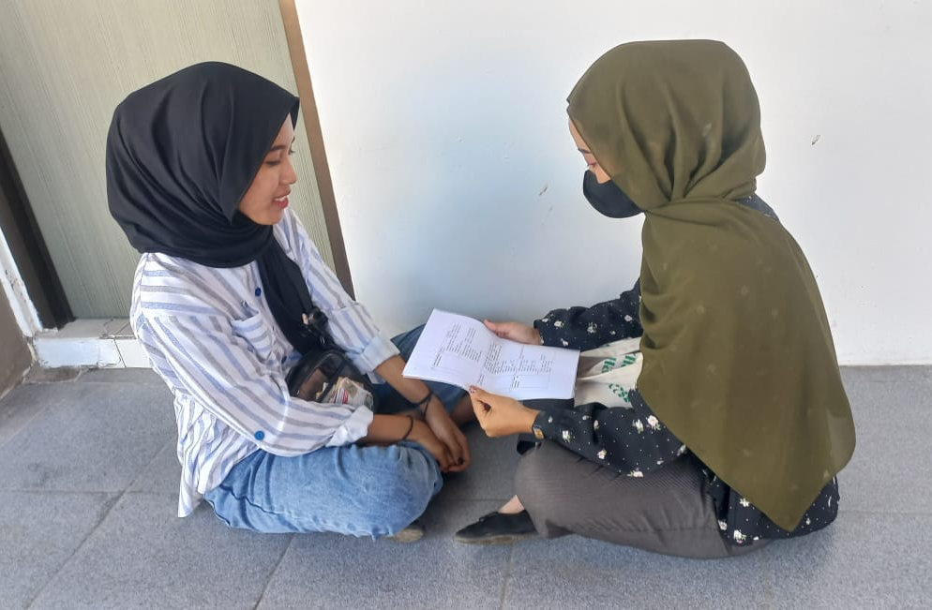

- Fakultas Ilmu Sosial dan Ilmu Politik (Mei Wulandari)
- nama kamu siapa? “perkenalkan nama aku mei wulandari”
- dari fakultas mana? “fisip”
- jurusannya apa? “communication”
- kamu punya aplikasi instagram gak kak? “punya”
- pake fitur close friends gak kak? “pake dong”
- udah berapa lama kak pake fitur close friends, kira-kira aja? “dari fitur close friends ada” sejak fitur close friends muncul yah “iya”
- followers instagram kakak berapa? “aku lihat dulu ya, ehmm 1.032” wah banyak ya kak
- eeh kenapa sih kak pake fitur close friends instagram, alesannya apa? “biar bisa mengupload sesuatu yang mengekspersikan diri tanpa harus memikirkan pendapat orang lain” itu, alesannya itu? “iya”
- kenapasih lebih memilih upload story di close friends, daripada di publik? “karena kalau di publik gak semua yang kita lakuin tuh harus di kasih tau ke masyarakat luas”
- seberapa sering sih kamu update story di close friends? kayak misalnya sering nih bisa dibilang 5 kali dalam 24 jam atau cukup 2 sampai 3 kali dalam 24 jam atau jarang 1 kali dalam 24 jam? seberapa sering sih kira-kira nih? “cukup” berarti 2 sampai 3 kali yah “hooh, tapi gak mesti juga sih” alesannya apa, kenapa cukup? “tergantung momen yah, kalau ada momennya terus pas untuk upload yaudah di upload aja, jadi gak.. gak itu gak mesti juga sih.. tergantung” berarti tergantug momen “iya”
- biasanya nih ya kalau kamu mengecek story kamu di close friends itu berapa kali setiap kamu bikin? setiap kamu bikin nih, kan pasti kamu ngecek tuh viewversnya tuh ya itu berapa kali kayak setiap kamu bikin story tuh berapa kali liat viewers? “gak mesti” berarti bisa dibilang 2 sampai 3 kali setiap kamu bikim story? “heem” alesannya apa tuh? “mau liat, yang udah liat siapa aja”
- biasanya kamu update story di close friends itu dalam suasana hati yang seperti apa? kayak misalnya nih perasaan senang, kayak bahagia lah terus perasaan sedih, kecewa, menangis, ngeluh? “biasanya semua sih” semua momen seneng iya sedih iya? “iya, malu juga iya” alasannya apa tuh, kenapa semua di updatetin di close friends? “ya ingin mengekspresikan apa yang terjadi sih sama aku” ingin mengeksperiksan? “iya”
- biasanya kalau ada momen seneng apa sih kak? ngapain gitu? “ketika momen seneng sih jalan-jalan, pergi gitu” atau ada suatu pencapaian? “iya pencapaina juga”
- kalau sedih tuh biasanya momen apa? “kalau sedih ya kalau ada momen-momen yang tidak sesuai dengan ekspetasi kita” contohnya kak, sedihnya tuh kenapa? “ehmm sedihnya itu misal hmm” lagi ada masalah? “iya lagi ada masalah, masalah dengan siapapun, dengan temen bisa, ya siapa aja”
- bentuk pengungkapan diri kamu di close friends apa sih, kayak misalnya contohnya nih lewat lagu lah, quotes, foto atau lebih ke to the point? “lagu sih sama quotes, terus foto pemandangan gitu terus aku kasih lagu yang lagi relate, itu kalau lagi sedih ya, kalau lagi seneng ya foto yang aku sendiri” alesannya apa tuh, kenapa kamu melakukan pengungkapan diri tuh dalam bentuk foto tuh alesannya apa, pasti ada alesannya kan? “iyah, agar lebih menunjukan aja.. lebih menunjukkan aja apa yang sedang terjadi”
- setelah kamu update story di close friends itu ada perasaan tersendiri gak, kayak ngerasa lebih lega atau biasa aja? “biasa aja sih, cuma ya sedikit lega” berarti keduanya yah, alasannya apa tuh kenapa ngerasa biasa aja terus ngerasa lega? “ngerasa lega kalau semisal lagi sedih gitu ya, jadi ada tempat buat mengungkapkan, tapi biasanya kalau lagi senang yaudah tak upload-upload aja”
- berarti kakak ini memakai close friends lebih ke mengekspersikan diri atau lebih menunjukkan jati diri? “mengeksprsikan” alasannya? “karena jati diri tidak bisa diungkapkan ke siapa-siapa” jadi lebih mengeksperiksan diri aja ya? “iya”
- terus, seberapa banyak sih daftar teman kakak yang ada di close friends? dari followers kakak nih yang ada 1.032 “pokoknya gak sampai 20, paling 10 sampai 11 san aja sih”
- yang terakhir nih kak, seberapa dekat sih hubungan teman-teman kakak di close friends ini, kayak teman biasalah, teman deket banget, sahabat, atau pacar? “teman dekat, tapi ada sih temen yang dari kenal online aja” itu sahabat yah? “iya bisa dibilang itu, biasanya temen online yang udah deket kan gak tau kehidupan kita aslinya yah, gak akan ngejudge kita” berarti 11 orang dari followers kakak yang sampai 1.032 bisa dibilang dekat sekali yah? “iya dekat sekali” di close friends kakak ada keluarga atau ada pacar gitu? “tidak ada, tidak ada keluarga dan pacar.. hanya teman-teman saja”
okay, terima kasih ya kak “iya sama-sama”
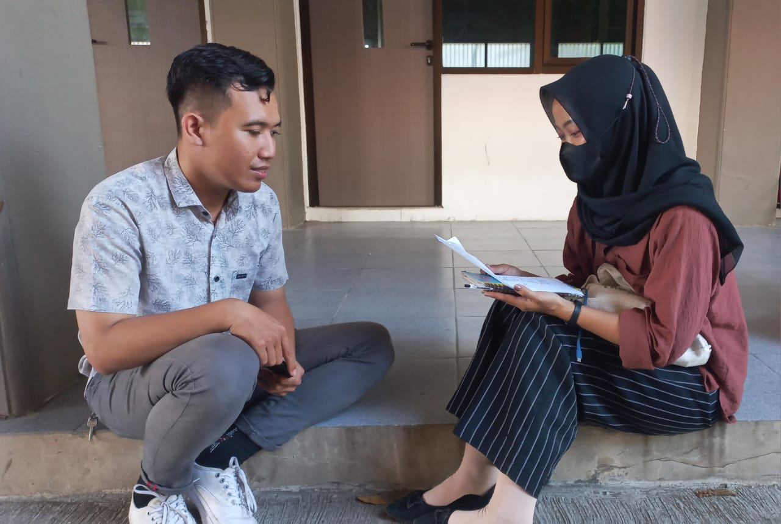

- Fakultas Ilmu Sosial dan Ilmu Politik (Dimas Dwi Prasetyo)
- namanya siapa? “dimas dwi prasetyo”
- dari fakultas mana? “fakultas ilmu sosial dan ilmu politik”
- jurusannya? “ilmu pemerintahan”
- punya aplikasi instagram? “punya”
- pakai fitur close friends? “iya, pakai”
- kira-kira pake close friends itu udah berapa lama? apa dari semenjak fitur close friends muncul, atau mungkin baru satu tahun? “baru satu tahunan”
- followers di instagramnya berapa? “300”
- kenapa pakai fitur close friends di instagram, alasannya apa? “karena di fitur close friends lebih kayak hmm contohnya ketika sedang mengincar sesuatu, misalnya cewe gitu loh” berarti akun instagram cewenya itu dimasukan ke daftar close friends yah, tapi di close friends itu cuman cewe itu aja apa ada mungkin ada temen-temen deket kamu yang dimasukkin ke close friends juga? “cuman cewenya” berarti khusus ya “iya khusus”
- kenapa sih lebih milih update story di close friends dari pada di publik? “karena kalau di publik kan semua orang tau, jadi kan ya malu lah” biar lebih private yah “iya lebih private”
- seberapa sering sih update story di close friends? kayak misal sering tuh bisa dibilang 5 kali dalam sehari, terus kalau cukup tuh 2 sampai 3 kali dalam sehari, kalau jarang itu satu kali dalam sehari “sering sih” alesannya apa, kenapa atau karena tergantung momen? “alasannya ya sebenernya tergantung momen sih, kenapa sering karena aku kalau mau mengungkapkan hati atau perasaan lebih nyaman itu di close friends, karena yang liat kan cuman pacarku aja, ya jadi itu sih alasan kenapa sering”
- biasanya kalau kamu mengecek story di close friends itu berapa kali setiap bikin story? liat viewversnya gitu “berarti satu kali” satu kali setiap bikin, ya karena cuman satu akun aja sih ya
- alasannya kenapa? “alasannya ketika orang yang dituju sudah melihat ya udah gitu” kayak udah liat nih kodenya gitu ya “iya gitu”
- berarti biasanya kamu update story di close friends gitu dalam suasana hati yang seperti apa? seneng, sedih lebih kemana condongnya? “senang” momennya apa ketika dalam perasaan senang itu? “berarti kayak apa yah” kayak mengungkapkan isi hati “iya kaya gitu mengungkapkan isi hati” iya berarti alesannya lebih kesitu “iya”
- bentuk pengungkapan kamu di close friends tuh apa sih? kaya lagu, quotes “quotes” lebih ke quotes yah, alesannya apa? “alesannya karena lebih kayak jelas aja”
- setelah update story di close friends itu kamu kayak ada perasaan tersendiri gak? kayak merasa lega, biasa aja atau malah keduanya? “lega” alesannya apa? “karena orang yang dituju sudah mengetahui gitu”
- berarti kamu memakai close friends itu lebih mengekspresikan diri aja atau menunjukkan jati diri? “mengekspresikan diri”
- alesannya apa? lebih bisa bebas gitu? “iya betul”
- berarti kalau aku tanya seberapa banyak daftar teman kamu di close friends itu cuman satu yah? “iya cuman satu”
okay udah, makasih ya “iya sama-sana”

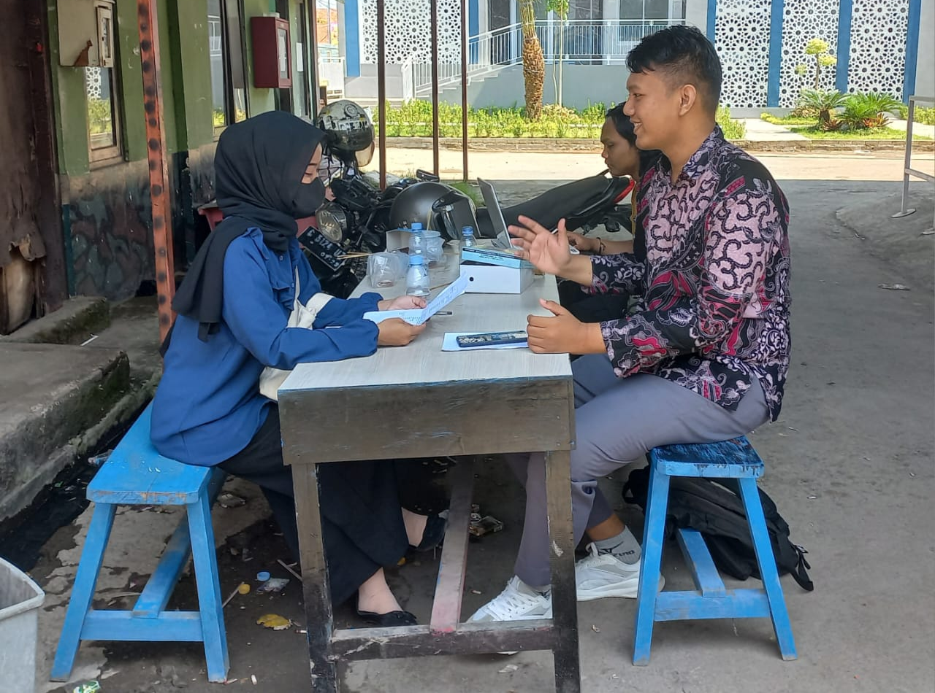

- Fakutas Teknik (Hafid Muhaemin)
- namanya siapa mas? “ee nama saya hafid muhaemin, dari program studi teknil sipil fakultas teknik universitas pancasakti tegal”
- masnya punya aplikasi instagram? “ada, ada ada”
- pakai fitur close friends mas? “iya pake”
- followers di instagramnya berapa? “aduh gak hafal yah, 600 san kayaknya deh.. mmm ohh 400 san”
- kenapa pakai fitur close friends mas? alasannya apa? “kalau aku sendiri sih ini buat nandain yang temen-temen deket aja, maksudnya yang bener-bener kenal gitu, terus juga saudara.. iya kaya gitu”
- kenapa lebih milih update story di close friends, daripada di publik? “mmm tergantung sih yah, kalau yang sifatnya kayak umum aku publis di publik tapi kalau yang eh memang khusus buat apa yah kayak saudara atau temen deket aku yang pilih close friends, jadi gak buat konsumsi publik storyku tuh”
- alasannya apa? “ya itu biar gak jadi konsumsi publik, cuma orang-orang yang deket aja dan orang-orang yang kenal kayak saudara atau temen deket aja sih”
- seberapa sering sih mas update story di close friends? kayak misalnya tuh 5 kali dalam sehari, atau 2 sampai 3 kali dalam sehari, atau 1 kali dalam sehari? “aku malah jarang sih, jarang jarang paling sehari sekalipun kadang iya kadang enggak kayak gitu”
- alasannya apa mas? “alasannya karena aku bukan ini yah, bukan orang yang apa yah kecanduan banget sama social media, jadi paling aku kayak ntah itu instagram atau pun social media lain, tiktok yang lain-lain itu cuman scroll scroll, pengen cari informasi, jadi jarang ini jarang post post yang hal-hal pribadi, private kayak gitu atau pun, ee paling jokes jokes kayak gitu aja sih, kalau yang jokes jokes itu aku share biar gak spaneng gitu kan”
- berarti di kehidupan nyata di real life itu masnya bisa dibilang introvert atau ekstrovert mas? “hmm apa yah, ya apa aja deh hahaha apa aja, tapi ee ya aku ini gampang bergaul, suka ngobrol, bahkan sama orang yang baru ketemu itu aku bisa langsung ngedapetin ini, eeh topik obrolan kayak gitu.. itu ikutnya apasih? ekstrovert iya”
- biasanya kalau mau ngecek story di close friends itu berapa kali dalam sehari? melihat viewvers setiap sekali bikin story “oh gak, aku gak pernah liat viewvers sih cuman ya paling karena memang close friends ku dikit yak an, jadi aku pisahin tuh mana yang bener-bener deket aja sama yang ini, gak kenal-kenal banget mah kan publik ya kan, ya karna yang close friends aku dikit paling cuman berapa sih, gak ada 30 kayaknya deh, jadi paling yang ngeliat ya segitu aja ya mungkin 50% sampai 70% gitu”
- biasanya kalau update story di close friends itu dalam suasana hati yang seperti apa? misalnya seneng, sedih itu lebih condong kemana? “lebih condong ke seneng sih, karena kalau sedih aku gak bakalan publis, aku lebih suka berbagi kebahagiaan daripada berbagi kesedihan” meskipun di close friends? “iyaa, iya iya.. semua”
- kalau misal perasaan seneng tuh momen apa sih mas, contohnya? “kalau perasaan seneng tuh, kalau yang ini yah.. seneng atau ketawa nih apa lucu” ya bisa keduanya “soalnya aku beda kalau seneng itu kalau aku dapetin ee suatu achievement atau pencapaian kayak gitu misalkan aku punya target nih, ehmm bulan sekian aku harus apa sempro atau apa terus aku berhasil itu dapetin targetku ya aku seneng, tapi kalau yang lucu funny kayak gitu kadang kalau liat video lucu kayak gitu yang bikin ketawa kayak gitu”
- bentuk pengungkapan pengungkapan diri dalam bentuk apa? misalnya kayak lagu lah, quotes, foto, atau malah to the point? lebih condong kemana “lebih condong ke ini, apa yah ikutnya.. to the point sih langsung” alasannya? “alasannya aku gak suka bertele-tele” ohh gak suka bertele-tele yah “iyah udah gitu aja”
- setelah update story di close friends itu kayak ada perasaan tersendiri gak? kayak misalnya merasa lega atau biasa aja? “ya biasa aja sih, karena eee aku kan bikin story di close friends bukan buat mengungkapkan kesedihan, gak bukan buat mengungkapkan hal-hal yang aku pusingin jadi emang gak ada perasaan lega atau apa karena bukan curhat tapi lebih ke yaudah biasa dan ya seneng aja, senengnya karena berbagi yang lucu-lucu gitu bikin orang lain ketawa juga”
- berarti di close friends ini mas bisa dibilang mengekspresikan diri aja yah, cuman mengekspresikan diri aja atau menunjukkan jati diri atau gak? “gak sih, aku lebih suka menunjukkan diriku langsung ketemu orang daripada cuman di media sosial ya”
- seberapa banyak sih daftar teman yang ada di close friends mas? “ya tadi, paling cuman 30.. dari 400 paling cuman 30 an”
- disitu cuman ada temen deket sama saudara yah? “iyah” kalau pacar gitu ada mas? “gak, gak aku masukin malah hahaha”
okay udah itu aja mas, makasih ya mas “iya sama-sama”

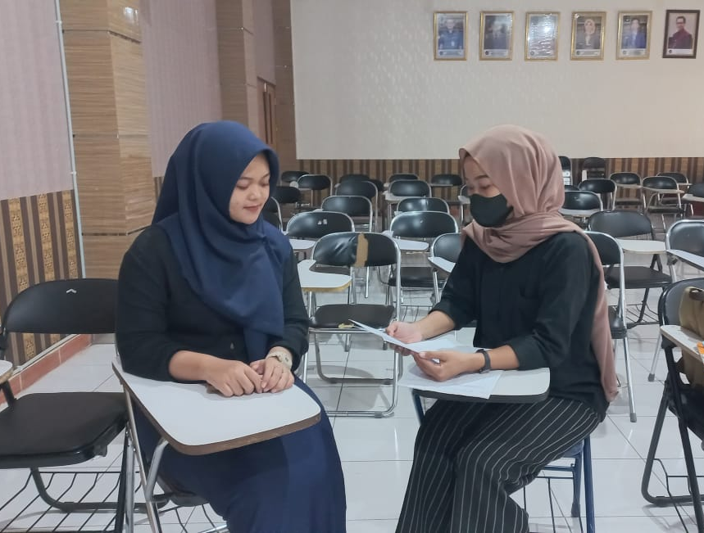

d. Fakultas HUKUM (Nurul Amalia Hidayati (Yuyung)
- namanya siapa ya mba? “ee namanya nurul amalia hidayati, panggilannya yuyung”
- dari fakultas mana? “dari fakultas hukum”
- jurusannya? “jurusan ilmu hukum”
- punya aplikasi instagram? “punya”
- pakai fitur close friends? “heem betul”
- followers instagramnya berapa? “followers instagramnya sekitar 1.600 eh boleh tak liat dulu?” gapapa “instagramnya followersnya 1.706”
- kenapa pakai fitur close friends di instagram mba, alasannya apa? “eeh di instagram itu kan lebih ke temen ya yang udah kenal, jadi lebih ke aku yakin dia tuh gak bakal ada yang ember gitu kalau misal sesuatu yang mungkin tidak harus di publikasikan ke orang luar gitu”
- emang sebelumnya mba pernah ada ini, pernah ada masalah gitu? “kalau ada masalah enggak sih”
- kenapa lebih memilih update story di close friends daripada di publik? “kalau di close friends itu ya kembali lagi tadi kan ada temen-temen deket yang udah lebih mengerti kan dan sedangkan di instagram itu kan banyak ada yang kita kenal ada yang kita gak kenal gitu, kalau orang yang lebih kenal biasanya kan dia lebih memahami karakter kita sendiri gitu” jadi lebih aman yah? “lebih aman”
- seberapa sering sih kamu update story di close friends? “sering sih, lebih mending misal ada postingan apa lebih sering ke close friends dari pada langsung ke publik”
- biasanya mengecek story di close friends itu berapa kali, kayak ngecek viewersnya gitu? “hmm kadang karena saking leganya kadang lupa gak diliat viewersnya atau mungkin malah satu kali lah, jadi jarang” sekali upload yah? “sekali upload betul”
- biasanya kalau update story di close friends itu dalam suasana hati yang seprerti apa, sedih atau senang? “lebih ke capek, sedih, senang” alasannya apa? “alasannya yak arena menurutku kayak hanya beberapa orang tertentu saja yang lebih, harus lebih ngerti aku gitu loh, mungkin lebih tau aku gitu, dan lebih memahami aku gitu”
- ketika dalam perasaan senang itu kayak apa mba, momennya tuh kayak apa contohnya? “lagi bercanda sama temen, lebih ke bercanda sama temen, ya mungkin kita kan kadang temen gak pakai hijab atau apa, atau lebih intim gitu, jadi emang close friendsku juga cewe semua”
- kalau momen sedih tuh momennya apa? “sedih biasanya itu lebih ke emosi sih, misal kadang ada quotes dari postingan instagram aku respost gitu”
- berarti bentuk pengungkapan diri mba di close friends itu lebih kemana, condong ke quotes, lagu atau to the point? “quotes sih” alasannya? “alasannya ya kadang kan kita lagi iseng terus mungkin relate sama keadaan hati kita gitu, jadi kita publis ke close friends gitu”
- setelah update story di close friends itu kayak ada perasaan tersendiri gak, merasa lega atau biasa aja mba? “lega” alasannya apa? “alasannya karena kita sudah mengekspersikan apa yang kita ingin, apa yang kita ingin utarakan tapi ya disitu juga kita lebih kayak oke aku mengizinkan kalian untuk bisa melihat apa yang aku rasakan gitu”
- berarti mba ini di close friends lebih mengekspresikan diri atau menunjukkan jati diri nih bisa dibilang? “mengeksperiksan diri” alasannya? “alasannya ketika sedih seneng aku curahkan, tetapi masih bisa menutupi jati diriku, kadang juga ada sewaktu-waktu aku juga menunjukkan jati diriku gitu”
- alasannya apa mba yang menunjukkan jati diri itu? “alasannya lebih ke hanya orang-orang tertentu yang bisa melihat jati diriku, gak bisa aku izinkan semua orang melihat jati diriku gitu”
- seberapa banyak sih daftar teman yang ada di close friends? “gak banyak, dari 1.766 hanya ada sekitar 14-15 close friends”
- disitu di teman-teman close friends nya ada teman dekat, sahabat, keluarga atau pacar? “teman dekat dan sahabat” semuanya teman dekat dan sahabat yah? “iyah, gak ada keluarga gak ada pacar, justru tak hidden sih kalau yang masalah keluarga, kalau pacar ya lebih ke publik aja gitu”
okey udah itu aja, makasih banyak ya mba “iya sama-sama”
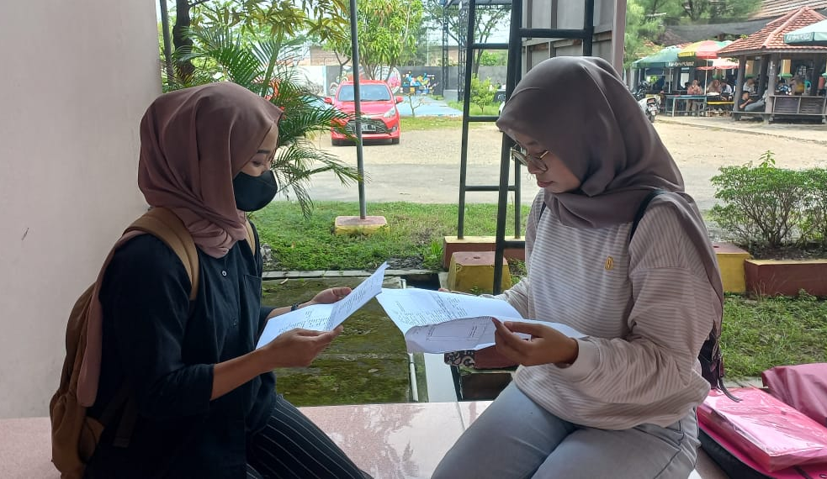

e. Fakultas Ekonomi dan Bisnis (Shabilla Az-Zahra)
- namanya siapa? “shabilla”
- dari fakultas mana? “fakultas ekonomi bisnis”
- jurusannya apa? “akuntansi”
- punya aplikasi instagram? “punya”
- pakai fitur close friends? “pakai”
- followers di instagramnya berapa? “2000 an”
- kenapa pakai fitur close friends di instagram, alasannya apa? “ya karena kalau menurut aku sih namanya juga close friends kan itu kan ibaratnya kayak temen pilihan kan, kayak kalau aku sih lebih memilihnya itu kayak temen yang bukan kayak temen tapi gak yang temen jauh banget gitu loh, ibaratnya gitu” temen deket? “iya bisa jadi temen deket”
- kenapa lebih memilih update story di close friends daripada di publik, alasannya? “ya karena.. karena apa yah, karena kalau aku di close friends itu rata-rata kayak orang-orang yang udah ngerti aku” alasannya itu yah? “he’e”
- seberapa sering sih update story di close friends? “cukup sering” cukup sering berrati 2 sampai 3 kali yah dalam sehari? “iya” alasannya apa? “iya alasannya kayak misalkan biasanya kalo close friends kan kayak tempat keluh kesah gitu gak sih, kayak curhat gitu lagi galau ataupun apa, atau mungkin karena ada beberapa orang yang hanya mengerti kita tuh yang cuman di close friends itu”
- biasanya kalau mengecek story di close friends itu berapa kali setiap bikin story? “setiap kali” lihat viewersnya itu “setiap.. apa ya ngitungya” sering? “sering banget”
sering banget berarti lebih dari lima kali yah “iyah lebih dari lima kali” alesannya apa, kenapa sering? “yak karena diliat aja, karena siapa sih yang udah ngeliat apa yah namanya story aku di close friends ini kan kayak gitu, kadang kan ada yang kalau close friends kan berarti kan gak banyak kan kayak gitu, jadi kan kita ngeliat nih yang udah ngeliat siapa aja, terus juga kadang aku tuh gak inget juga yang aku masukin close friends tuh sapa aja”
- biasanya kalau kamu update story di close friends itu dalam susana hati yang seperti apa? seneng sedih? “semua” semua seneng iya sedih iya? “iyah” alesannya apa? “kalau sedihnya dulu, itu kayak aku kan di close friends itu kan eh apa yah namanya cewe semua, eh ada cowo tapi kayak cuman temen deket, cowonya lima orang kalau gak salah, jadi kayak kalau sedih ya aku kayaknya lebih apa yah, lebih enak aku update di close friends karena ibaratnya tuh mereka ngerti aku kayak gitu” momennya tuh apa, momen sedihnya tuh apa? “kayak orang kan pernah tuh kayak ada rasa capek, kadang gitu gak sih kayak suka bikin story, kalau lagi capek tuh bikin story terus ntah itu lagi galau dalam hubungan atau pertemanan atau pun itu kayak gitu” kalau misalnya seneng momennya apa bil? “kalau aku seneng kayak aku, aku senengnya apa yah? seneng terus kayaknya aamiin hehehe” alhamdulillah hahaha, contohnya deh “kalau seneng kalau lagi sama pacar kayak gitu, aku juga kalau update hubungan juga di close friends”
- bentuk pengungkapan diri di close friends dalam bentuk apa? misalnya quotes, lagu, foto, atau malah to the point? “aku di close friends jarang bikim video kayak aku videoin diri aku sendiri terus ngobrol itu gak” jarang? “jarang, bahkan gak pernah” lebih kemana? “ya kayak ke foto, lagu, kayak gitu terus quotes gitu” alesannya apa? “alesannya lebih ya lebih nyaman aja kayak gitu” lebih nyaman aja? “he’eh”
- setelah update story di close friends itu kayak ada perasaan tersendiri gak, misal merasa lega atau biasa aja? “lega” alasannya apa? “alasannya karena ibaratnya gitu ibaratnya kita lagi curhat ke orang terus kita tuh kayak ngeluarin semua perasaannya kita kayak gitu loh”
- berarti kamu di close friends ini lebih ke mengekspersikan diri atau menunjukkan jati diri? “jati diri dong” menunjukkan jati diri alasannya apa? “alasannya ya balik lagi kayak tadi kayak mereka tuh yang lebih ngerti, kayak berarti yang masuk close friends aku tuh yang ngerti aku tuh gimana, diri aku tuh gimana... kayak gitu”
- seberapa banyak sih daftar teman yang ada di close friends? “aku 100 kayaknya, eh tapi gak ada segitu” dari 1.000 followers “2.000” eh dari 2.000 follower berapa yang dimasukkin ke close friends? “ibaratnya ya sepuluh persennya dari followersnya aku” kira-kira berapa, lebih dari 20 apa kurang dari 20? “lebih dari 20”
- di close friends itu ada siapa aja bil, temen deket? “temen deket terutama” sahabat? “iya ada” keluarga sama pacar ada? “ada” ada semua berarti yah? “kalau keluarga itu lebih ke sepupu cewe kayak gitu” berarti yang ada di close friends itu kebanyakan perempuan yah? “perempuan, sebagian besar perempuan semua, cowonya bisa dihitung, itu aja kayak pacarku terus sama apa yah namanya temen deket aja yang dirumah sama yang dikampus”
okeh udah selesai, terimakasih ya “iya sama-sama”

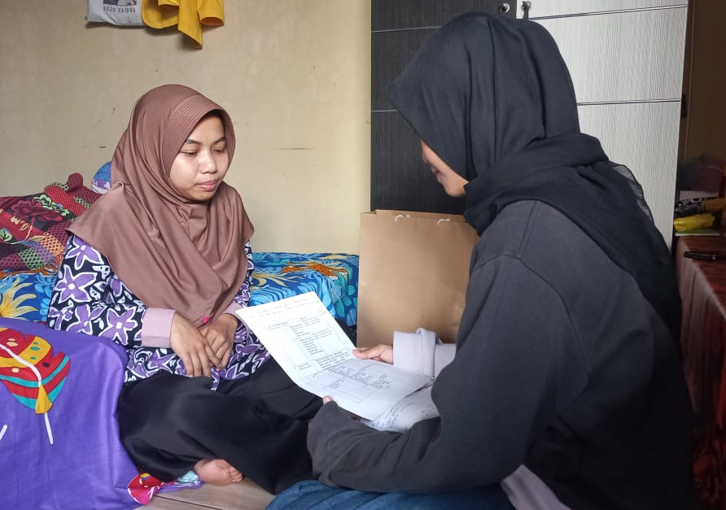

f. Fakultas Perikanan (Umi Khona’ah)
- namanya siapa? “perkenalkan ya mba nama saya umi khona’ah biasanya dipanggilnya mikoy, kenapa dipanggilnya mikoy karena nama tengah hehe”
- fakultas? “dari fakultas perikanan”
- jurusannya? “ jurusannya pemanfaatan sumberdaya perikanan”
- punya aplikasi instagram? “punya, udah tiga tahunan yang lalu”
- pakai fitur close friends? “iya pakai close friends”
- followers di instagramnya berapa? “eeh dikit sih, 150an”
- kenapa sih kamu pakai fitur close friends di instagram, alasannya apa? “kalau saya ya orang yang gamau publis gitu ya, jadi lebih ke itu sih kayak nutup buat diri sendiri aja terus sama temen deket aja” alasannya lebih untuk menutup diri? “iya”
- kenapa sih lebih memilih update story di close friends daripada di publik? “karena emang kebetulan yang follow instagram saya rata-rata orang yang gak saya kenal, itu kan akun baru yah jadi rata-rata yang gak saya kenal terus kenapa tak masukin di close friends ya biar berbagi sama temen deket aja gitu”
- seberapa sering sih kamu update story di close friends? “enggak sering sih, kayaknya dua sampai tiga kali, itupun kalau misal kayak bener bener full face kita atau kita ada liburan dimana gitu doang” berarti bisa dibilang cukup yah? “iya” alasannya apa? “ya emang pengennya publisnya kesitu doang sih mba” tergantung momen juga yah? “he’em”
- biasanya kalau kamu mengecek story di close friends itu berapa kali setiap bikin story, ngecek viewers gitu? “kayaknya kalau udah, dua kalinan deh” alasannya apa? “gapapa pengen ngecek aja sih pengen liat gitu”
- biasanya kalau update story di close friends gitu dalam suasana hati yang seperti apa, sedih seneng, lebih kemana? “sedih sih” alasannya? “ya gapapa, saya sukanya bikin story di close friends yang sedih-sedih gitu ya, ya bisa dikatakan caper gitu ya mba” alasannya caper? “he’eh”
- momen apa biasanya kalau sedih? “biasanya kayak tentang percintaan gitu sih mba, kalau gagal dalam percintaan itu kayak updatenya di close friends doang”
- berarti bentuk pengungkapan diri kamu di close friends itu apa, misal lagu, quotes, foto atau lebih to the point? “lagu sama itu sih foto” alasannya? “gapapa, gatau gimana ya saya, kalau lagu biasanya sesuai keadaan ya, kalau foto emang malu kalau di publis gitu loh mba, jadi lebih nyaman di close friends”
- setelah update story di close friends ini ada perasaan tersendiri gak, kayak merasa lega atau biasa aja? “biasa aja sih” kenapa biasa aja gitu, alasannya apa? “karena saya mungkin tipe orang yang biasa aja gitu ya mba gimana ya, kayak flat aja”
- berarti kamu pake close friends ini lebih ke mengekspresikan diri atau menunjukkan jati diri? “mengekspresikan” alasannya apa? “gapapa, karena ya pengen mengeksperiksan diri cuman ke temen-temen terdekat gitu sih mba, gak harus publis juga kan”
- seberapa banyak sih daftar teman yang ada di close friends? “gak banyak, cuman 28, dari 150 cuman 28, itu temen deket dari yang disini yang dikampus doang kayak dari sma gak ada emang gak follow-follow an juga sih” sahabat ada? “sahabat ada, itu sahabat cuman satu doang” keluarga? “keluarga enggak” pacar ada di close friends? “eh pacar biasanya iya”
- berarti di close friends itu ada teman dekat, sahabat, pacar yah? “iya udah”
udah sih itu aja makasih ya “iya sama-sama”

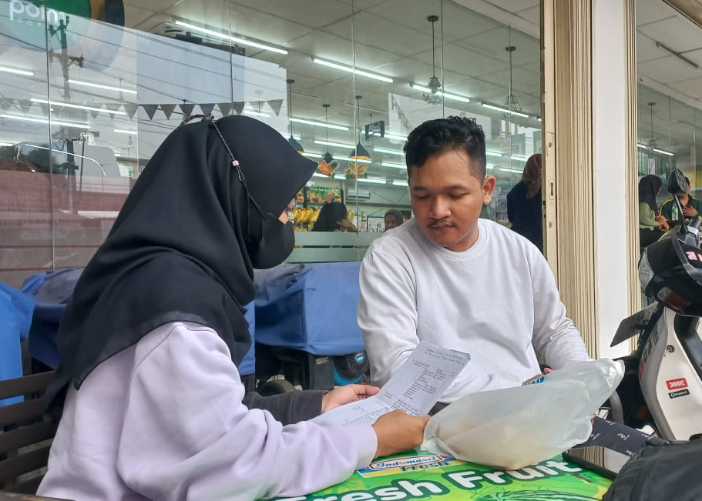

g. Fakultas Ilmu Keguruan dan Ilmu Pendidikan (David Bakhtiar)
- namanya siapa mas? “saya david bakhtiar”
- dari fakultas mana? “dari fakultas keguruan dan ilmu pendidikan ups”
- jurusannya? “bimbingan konseling”
- punya aplikasi instagram? “punya”
- pakai fitur close friends? “sering pakai sih, tapi gak sering banget”
- followers di instagramnya berapa? “sekitar 2.000, diatas 2.000”
- kenapa pakai fitur close friends instagram, alasannya apa? “eh kadang hmm ini sih, apa menghindari dari orang-orang yang formal aja” alesannya itu yah? “he’em”
- kenapa lebih memilih update story di close friends daripada di publik? “satu menghindari orang yang formal karena mungkin kadang kalo close friends itu kan kayak eh apa yah story yang seadanya ya, jadi kayak jaga image aja gitu, dan kebetulan yang close friends saya ya lebih banyak sih, maksudnya ya temen sendiri tuh lebih banyak gitu”
- seberapa sering sih update story di close friends? “bisa sehari sekali atau kadang enggak juga sih” alasannya apa? “eh kadang kalau lagi pengen atau kalau lagi ada momen tertentu yang pas buat di upload di close friends yah, aku kan lebih suka update quotes gitu ya, jadi kalau semisal ada quotes yang pas aku upload di close friends, karena kebetulan yang close friends juga eh apa yah, eh sekitar 30 an orang dan itu temen-temen saya semua, tapi bukan yang dari kalangan keluarga, bukan dari kalangan temen-temen yang formal juga sih”
- biasanya kalau ngecek story di close friends itu berapa kali setiap bikin story, ngecek viewversnya? “ohh ngecek viewvers, sering sih eh sekitar mungkin lebih dari lima kali” setiap bikin story yah? “iyah” alasannya apa tuh? “karena penasaran yang udah liat siapa aja”
- biasanya kalau update story di close friends dalam suasana hati yang seperti apa, eh lebih condong ke seneng apa sedihnya? “kalau update di close friends lebih seneng sih” alasannya apa tuh? “eh apa yah, kalau misal seneng ya intinya seneng aja sih selama ini kalau pakai fitur close friends belum pernah update dalam suasana hati yang buruk atau sedih aja gitu” eh berarti buat fun fun aja yah? “iya, dan apa kebetulan juga seringnya kalau kayak kata-kata motivasi aja” ooh quotes gitu yah? “iya quotes yang membangun” alasannya apa tuh? “membangun kepercayaan diri aja”
- momennya apa ketika seneng? “momen yang gimana?” ehh misal lagi ada momen seneng nih dalam diri sendiri apa gitu, biasanya kayak ada suatu pencapaian momennya itu kan seneng ya ikutnya, kalau mas sendiri apa biasanya? “oke, biasanya kalau misal update di fitur close friends itu kan yang tadi saya bilang kebanyakan quotes atau motivasi gitu, biasanya keberhasilan sih, keberhasilan apa karena eh pencapain diri ya di kerjaan, di dunia kuliah gitu”
- berarti pengungkapan diri mas di close friends itu hanya ke quotes yah, kayak lagu, foto atau to the point gitu? “eh quotes sih, motivasi.. kadang juga misal kayak eeh konten-konten bucin gitu”
- setelah update story di close friends gitu kayak ada perasaan tersendiri gak, merasa lega atau biasa aja? “eh merasa ya lega sih, ya karena tadi eh jauh dari orang-orang yang formal jadi saya juga menghindari apa yah hujatan juga dan lebih nyaman aja kalau di close friends” ohh berarti sebelumnya kayak pernah dihujat gitu apa gimana mas? “belum sih, mungkin perasaan saya aja” lebih warning aja ya “jaga image aja”
- berarti mas ini di close friends ini lebih ke mengekspresikan diri atau menunjukkan jati diri? “lebih ke dua-duanya bisa” alasannya apa? “mengekspresikan diri oke untuk membangun kepercayaan diri satu, yang kedua ya apa ya membangun kepercayaan diri sih sama aja”
- berarti di close friends ini ada teman dekat? “ada” sahabat? “ada” keluarga? “keluarga, gak ada” kalau pacar pasti ada ya mas? “ada”
udah sih mas itu aja, makasih banyak ya “oke sama-sama”

